Pozdravljeni!
Danes vam posredujem igro za celo družino. Potrebujete le prazne liste in igralno kocko.
Kot vidite v 1. rundi metanja rišete obraz (npr. če vržeš 3 bo obraz trikotne oblike, kdor vrže 4, bo narisal hruškasto obliko itd.)
V drugi rundi se odloča kakšne oči boš narisal. Sledi nos, usta, ušesa in na koncu še lasje.
Želim vam veliko zabave ob risanju in vesele praznike.
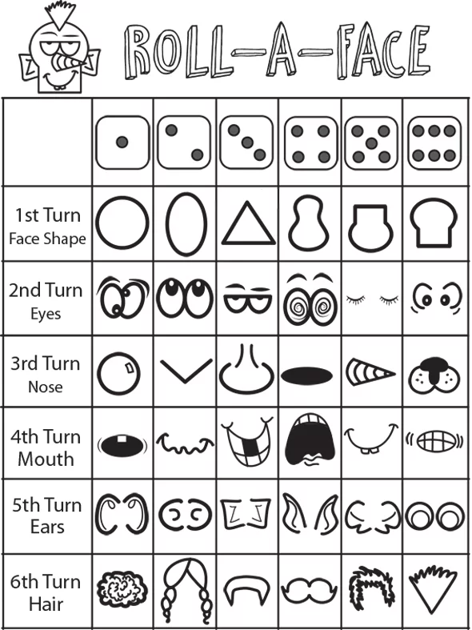
Boris Hozjan

